**Złącza USB**

**Złącza USB są jednymi z bardziej popularnych i najczęściej wykorzystywanych przez użytkowników sprzętów elektronicznych.**

*Złącze USB* to nie tylko bardzo uniwersalny element elektroniczny, ale także wielozadaniowe. Jest ono najbardziej znane na świecie i prawdopodobnie najczęściej wykorzystywane. Wszelkiego rodzaju **złącza USB** znajdziemy w takich sprzętach elektronicznych jak posiadane przez każdego smartfonach, laptopach, czy też przenośnych nośnikach danych. Takie złącza są bardzo chętnie wykorzystywane przez konstruktorów i programistów przy różnego zaawansowania projektach.

**Charakterystyka złącz USB**

Wśród żeńskich wtyków USB jakie znajdziemy w ofercie sklepu elektronicznego Botland możemy wyróżnić złącza MicroUSB, MiniUSB oraz USB 3.0 typu A i B. Wymienione wtyki można bez problemu wykorzystać także przy popularnych minikomputerach. Pozwala to na uzyskanie dodatkowej funkcjonalności przez sprzęt.

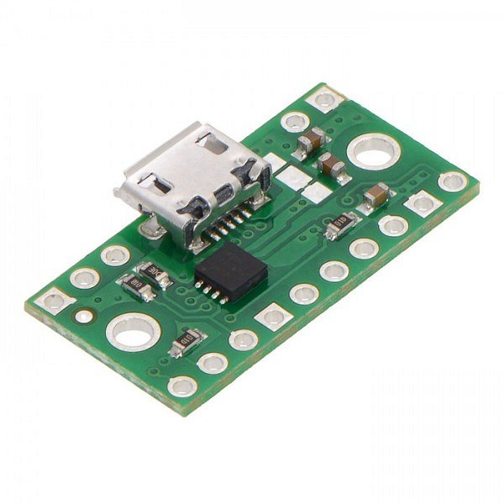

**Wymiana złącza USB**

Wymiana tego komponentu elektronicznego nie jest bardzo skomplikowana. Aby dokonać wymiany złącza warto posiadać podstawową wiedzę na temat elektroniki i budowy komputera oraz wyposażyć się w lutownice. Nowe złącze to świetny sposób na poprawę wydajności urządzenia.

Jeżeli szukasz nowego wtyku do swojego komputera lub projektu zapoznaj się z całą ofertą jaką przygotował sklep Botland. To idealne miejsce dla każdego fana elektroniki, mechaniki i programowania. <https://botland.com.pl/pl/115-zlacza-usb>